SINDACO N. 8 DEL 09.01.2006


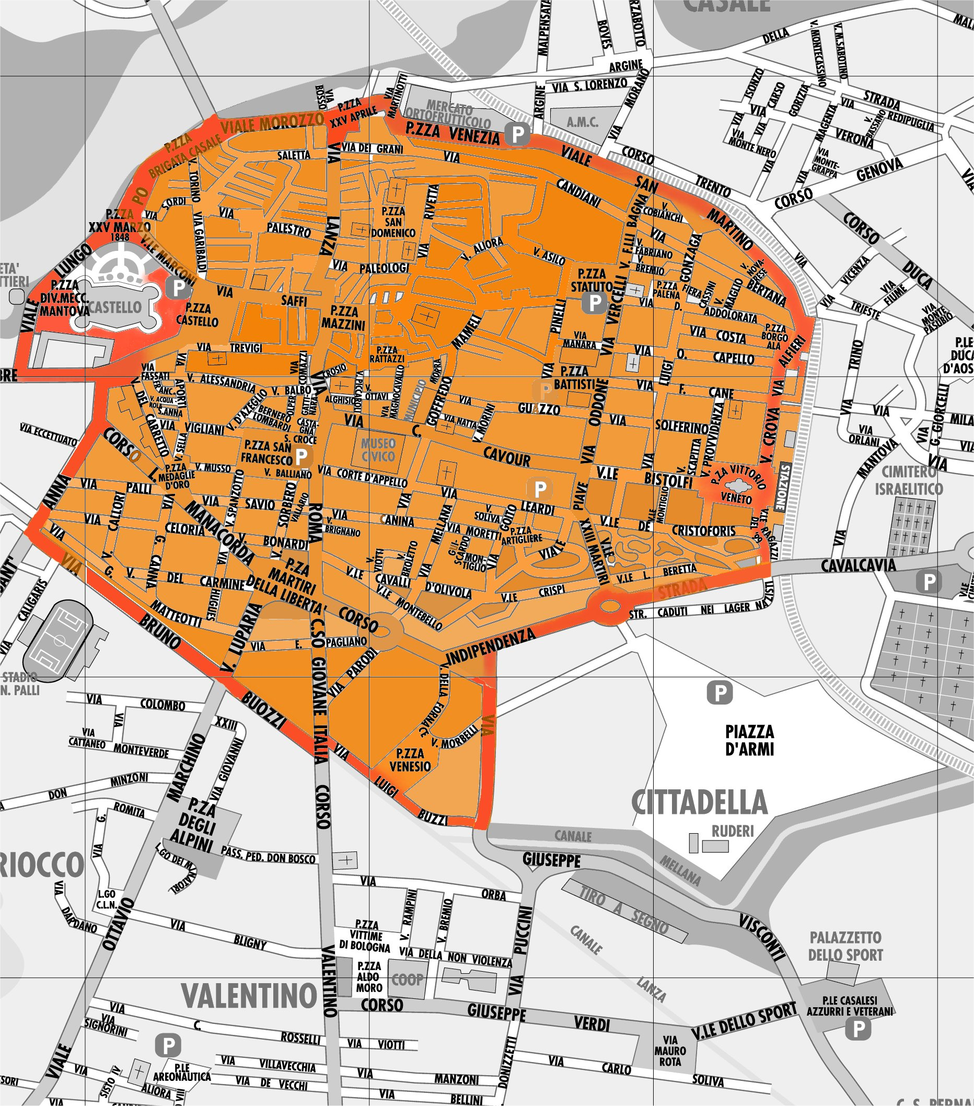

Legenda:
Parcheggi accessibili
Area di limitazione del Traffico

Circonvallazione Traffico Ammesso
Per i giorni 11 e 12 gennaio 2006 dalle 9.00 alle 17.00 TARGHE ALTERNE

